安全应急学院召开2022年第一次纪委委员工作会
时间：2022-03-21
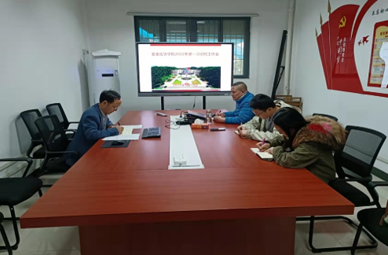
3月18日下午，安全应急学院在玉成楼108召开2022年第一次纪委委员工作会，会议学习了2022年两会精神及相关内容，审议了《安全应急学院2022年纪检工作计划》,明确了学院纪检工作要求。安全应急学院纪委委员参加，会议由学院纪委书记程光德主持。
纪委委员李墨潇领学了3月5日李克强总理代表国务院在十三届全国人大五次会议上作的《政府工作报告》，通过学习，各位委员了解到，2021年是党和国家历史上具有里程碑意义的一年，如期打赢脱贫攻坚战，如期全面建成小康社会、实现第一个百年奋斗目标，开启全面建设社会主义现代化国家、向第二个百年奋斗目标进军新征程。2022年经济社会发展主要预期目标是：国内生产总值增长5.5%左右；城镇新增就业1100万人以上，城镇调查失业率全年控制在5.5%以内；居民消费价格涨幅3%左右；居民收入增长与经济增长基本同步；进出口保稳提质，国际收支基本平衡；粮食产量保持在1.3万亿斤以上；生态环境质量持续改善，主要污染物排放量继续下降；能耗强度目标在“十四五”规划期内统筹考核，并留有适当弹性，新增可再生能源和原料用能不纳入能源消费总量控制。2022年政府工作要按照以习近平同志为核心的党中央部署要求，完整、准确、全面贯彻新发展理念，加快构建新发展格局，推动高质量发展，扎实做好各项工作。
会议审议了《安全应急学院2022年纪检工作计划》，主要包括：加强学院践行“两个维护”落实情况的监督；落实政治监督具体化任务；协助学院党委巩固党史教育成果，建立党史教育长效机制；督促学院领导班子执行规章制度；强化警示教育效果；加强落实中央八项规定精神的监督；开展廉政文化建设；加强廉政提醒教育工作；持续完善清单制度；试行纪委委员参与中心、系业务和理论学习机制。与会人员认真讨论，一致通过改工作计划。会议还确定了学院2022学院年廉政学习时间和内容。
安全应急学院纪委书记程光德就学院纪检工作提出三点意见和建议：一是履职尽责，各位纪委应按照业务分工，全面、及时参与学院建设，对所负责的业务进行监督服务，进行廉政提醒；二是及时反馈信息，对师生工作、科研、生活中反映的困难问题，要及时向学院主要负责人或内设机构负责人反馈或通报，协助解决师生诉求，促进学院健康发展；三是注重自身学习，结合系或党支部集体学习等方式，加强自身理论学习，提高服务师生工作水平。

（通讯员：李墨潇 摄影：李墨潇 审稿人：程光德）

